文档编号：TE-2017-0002

版 本 号：1.1

辛孚原油评价系统软件

用户手册

杭州辛孚能源科技有限公司

二○一七年七月

**版权声明**

版权所有 Copyright 2017 **杭州辛孚能源科技有限公司。**

保留所有权利。

**杭州辛孚能源科技有限公司**拥有该软件的知识产权和其它所有权利。没有经过**杭州辛孚能源科技有限公司**预先明确的书面许可，凡是含有**杭州辛孚能源科技有限公司**版权标志或既含有**杭州辛孚能源科技有限公司**版权标志又同时含有本版权声明的所有文档资料或公司名称(**杭州辛孚能源科技有限公司**)不得被擅自用于任何软件销售的广告和公开场合, 否则将视为非法侵害，我公司保留依法追究其责任的权利。

**本软件所提供的所有材料只是提供给授权客户使用。杭州辛孚能源科技有限公司将不承担对非授权客户和第三者使用或执行本软件而产生的任何直接或间接损失。**

|  |  |
| --- | --- |
| **HANGZHOU SYSPETRO ENERGY TECHNOLOGY CO., LTD.** | **杭州辛孚能源科技有限公司** |
| 368 Liuhe Road, | 浙江省杭州市滨江区六和路368号 |
| Binjiang District, Hangzhou, Zhejiang, China | 海创基地北楼 |
|  |  |
| Post code: 310053 | 邮编：310053 |
| Tel.: +86-571-87239236 | 电话：0571-87239236 |
| Fax: +86-571-87239236 | 传真：0571-87239236 |
| E-mail：heyiyuan@syspetro.com | |
|  | |

**目录**

辛孚原油评价系统软件 1

用户手册 1

目录 3

版本控制 4

注：文档状态包括草稿(需要讨论)，定稿(正式发布) 4

第一章 概 述 5

1.1 软件概述 5

1.2 软件系统架构 5

1.3 软件算法模型 6

第二章 软件简介 6

2.1 软件登录 6

2.2 软件主界面 7

2.3 软件客户端配置 7

第三章 原油评价编辑与上传 8

第四章 原油基础数据 13

第五章 原油切割模拟功能 13

第六章 原油混合模拟功能 14

声明 17

**版本控制**

|  |  |  |  |  |
| --- | --- | --- | --- | --- |
| 版本号 | 修订日期 | 修订人员 | 文档状态 | 备注 |
| 0.9 | 2016-12-12 | 马欢 | 草稿 | 创建初始版本 |
| 1.0 | 2017-07-12 | 冯旭 | 草稿 | 完善第五章和第六章内容 |
| 1.1 | 2017-07-18 | 何恺源 马欢 冯旭 | 定稿 | 更新软件算法模型描述  根据软件改版更新截图 |

注：文档状态包括草稿(需要讨论)，定稿(正式发布)

1. **概 述**

**1.1 软件概述**

辛孚原油评价系统软件基于辛孚能源十余年积累的3000多种原油分子级数据，用户提交原油评价报告后系统通过先进的拟合算法生成详细的评价数据，可以有效指导石化企业精细化生产，帮助企业提升利润。软件包括四大功能：原油评价报告上传和管理，详细数据图表展示，自定义馏分段切割，自定义原油混合。

**1.2 软件系统架构**

辛孚原油评价系统软件采用先进的云服务模式，算法模块的计算以及后台数据库放置在安全设置严格、性能出色的云服务器上，用户通过访问辛孚能源提供的网址并登录即可使用原油评价系统的相关功能。该系统可靠性强，扩展性好，同时也支持台式机/笔记本/PAD等多种类型终端访问。其结构图如图 1-1 所示。

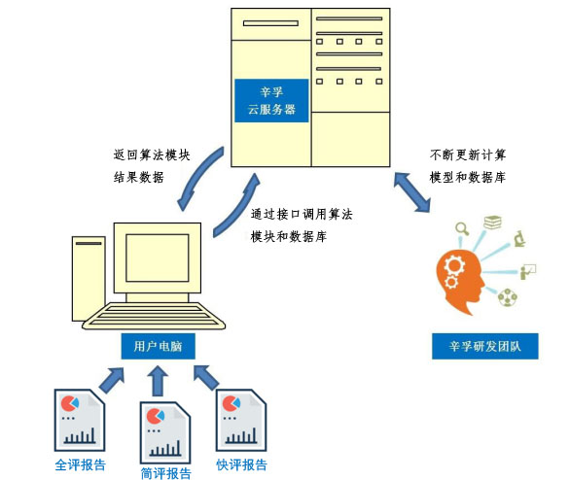

图 1-1 辛孚原油评价系统IT架构

# 

**1.3 软件算法模型**

辛孚原油评价系统软件主要由辛孚研发的具有自主知识产权的四大核心算法构成，相关的算法模型介绍如下：

1) 搜索算法：从辛孚3000多种原油评价数据库中找到与客户原油评价报告最接近的原油。搜索采用先进的模式识别算法，找出一个或若干个最具代表性的原油匹配。

2) 拟合算法：运用辛孚能源针对收率分布、性质分布所开发的各种拟合模型，将最接近原油的详细数据与客户评价报告的数据进行微调，同时确保三点：a）确保性质与收率的连续性；b）确保宽馏分收率与性质与实测数据吻合；c）确保宽馏分内的收率与性质分布符合实际分布。

3) 切割算法：采用辛孚自主开发的切割算法，充分考虑气液相平衡带来的馏分重叠，可根据用户输入的任意馏分段温度，计算馏分的收率、密度、硫含量等物性。并设置可调切割参数，用户可通过调节切割参数使得软件模拟切割与常减压装置实际数据相吻合，提高模拟准确性。

4) 混合算法：采用辛孚自主开发的混合模型算法，充分考虑线性混合和非线性混合性质（如辛烷值、十六烷值、粘度等），准确预测混合原油的详细数据。

1. **软件简介**

**2.1 软件登录**

辛孚原油评价系统软件登录界面如图2-1所示，用户只需要登录网址输入用户名和密码，即可访问辛孚原油评价系统。

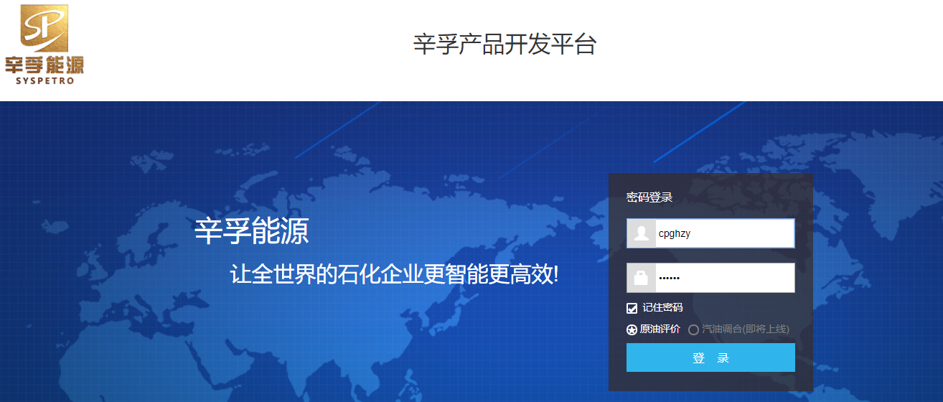

图 2-1 辛孚原油评价系统软件登录

**2.2 软件主界面**

辛孚原油评价系统软件主界面如图2-2所示，共有三大部分：左侧菜单栏、顶部信息栏以及中间操作区。菜单栏用来显示原油评价系统菜单选项，可以根据客户需要定制菜单；信息栏有窗口自动收放功能，显示系统通知以及原油评价操作提醒等信息；中间的操作区主要包括四大功能：原油评价报告上传与管理，原油详细数据图表展示，自定义馏分段切割以及自定义原油混合，具体介绍请参考第三章、第四章、第五章以及第六章。

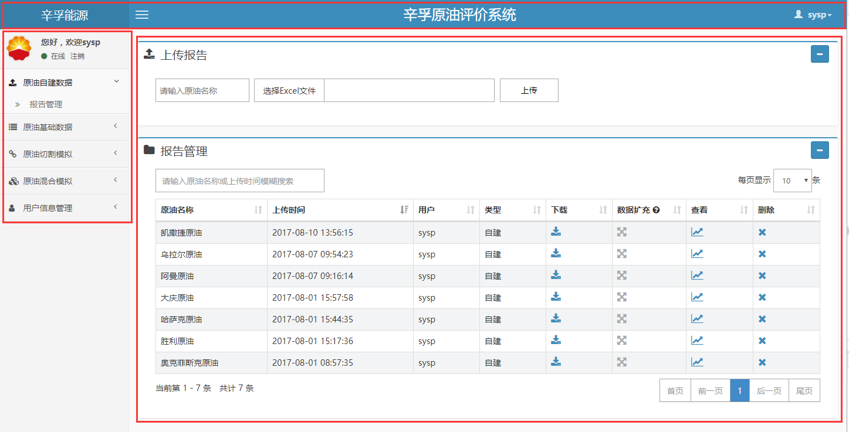

图 2-2 辛孚原油评价系统软件界面

**2.3 软件客户端配置**

* **硬件系统推荐配置**

CPU：i5-6500或以上

内存：2G或以上

显卡：集成显卡或独立显卡

LAN：100Mb以上

* **软件系统推荐配置**

操作系统：Win2000/Windows XP SP2/Windows Server2005/Win7及以上系统

运行环境：Microsoft IE/Chrome/Firefox等主流浏览器

1. **原油评价编辑与上传**

3.1 原油评价报告模板编辑

根据石化企业生产的实际情况，通常会生成原油全评报告、简评报告和快评报告。辛孚原油评价系统软件的数据输入基于用户生成的原油评价报告，主要提供两种类型的导入方式：

1. 模板输入方式：用户需要将全评报告/简评报告/快评报告填入《辛孚能源原油评价报告模板》，文件格式为Excel格式，然后上传模板到系统(见3.2说明)。

2. 自动输入方式：根据用户提供的输入格式，编写软件自动读取相关数据并上传到系统(需要根据用户具体需求定制)。

**3.2 原油评价报告模板上传**

点击左侧原油自建数据主菜单>>报告管理，然后选择上传原油评价报告模板，上传流程如图3-1所示，主要包括四大步骤：1.进入报告管理界面，2.输入上传文件名称，3.选择辛孚原油全评模板文件，4.点击“上传”按钮。

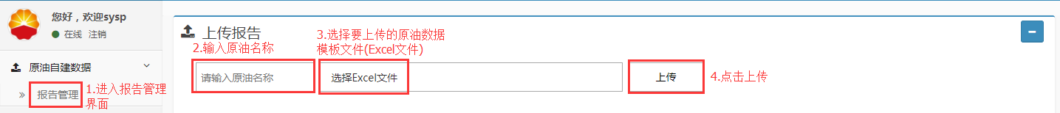

图 3-1 辛孚原油评价报告上传界面

上传成功后，新上传的原油数据在报告管理中出现，点击数据扩充按钮，后台将自动在原油大数据库中搜索最匹配原油，并对搜索到的数据进行拟合操作，得出5℃间隔的窄馏分更具生产指导意义的数据，如图3-2和3-3所示。

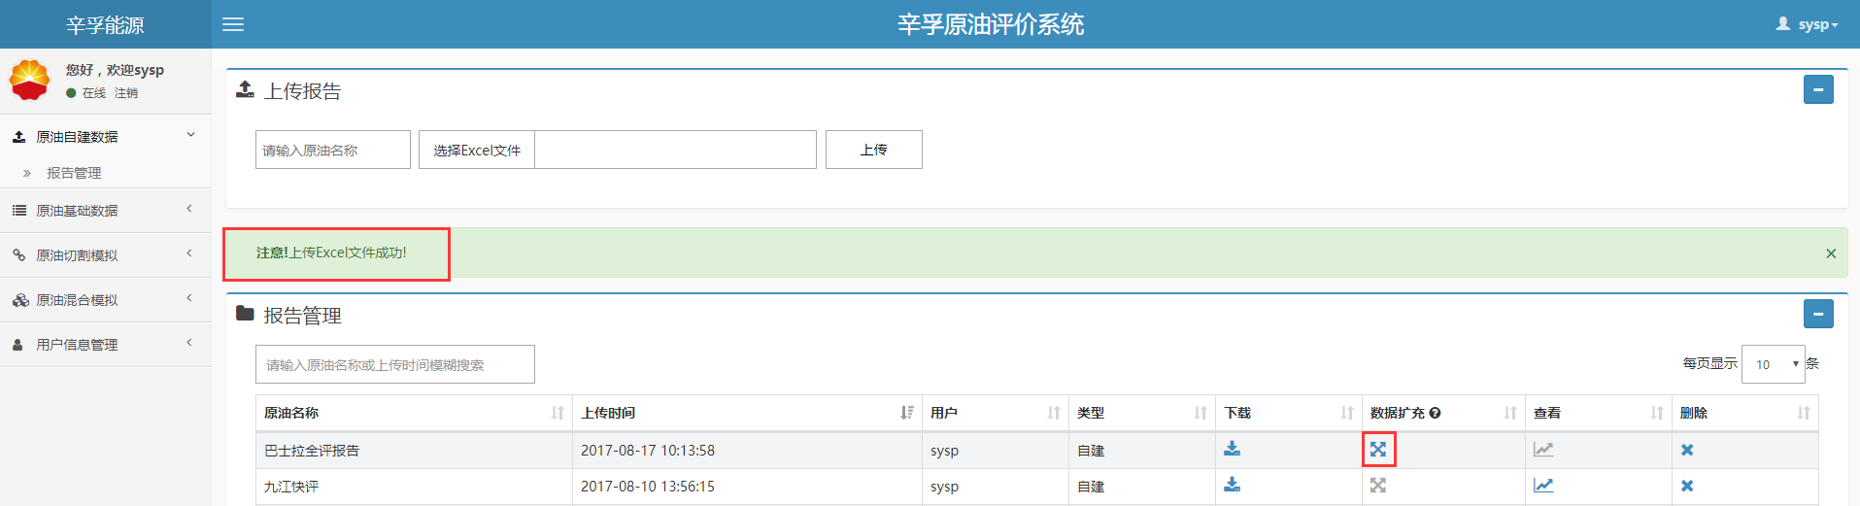

图 3-2 辛孚原油评价报告上传成功

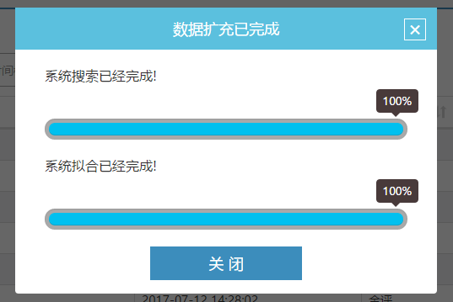

图 3-3 辛孚原油评价系统数据扩充

全评管理提供以下几大功能：1.左上角文本框内输入文件名或上传时间可模糊搜索全评文件，2.右上角下拉框可设置当前页显示的文件数量，3.点击表格台头的箭头可升序或降序排序，4.点击右下角页码可翻页浏览，5.点击下载按钮下载已上传的报告文件,6.点击删除按钮删除已上传的报告文件,7.点击查看按钮查看原油详细数据。如图3-4所示：

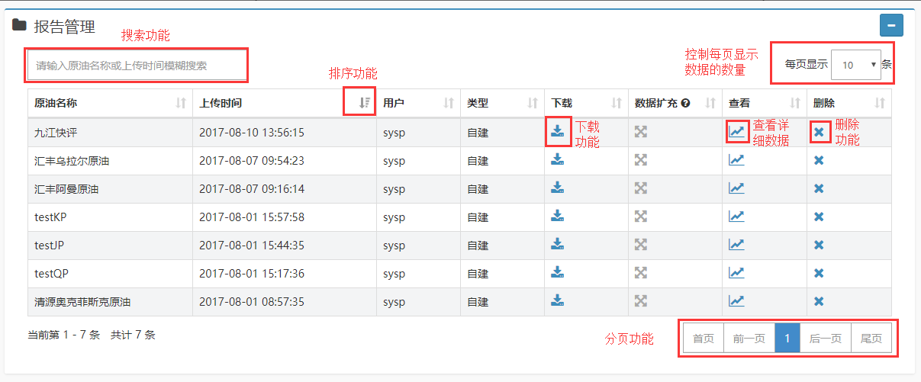

图 3-4原油全评管理功能

原油详细数据展示是辛孚原油评价系统软件的核心功能，依托辛孚自主知识产权的原油大数据库，通过简单操作即可帮助用户提升原油生产加工效率，基本使用流程如下所示。

进入原油自建数据>>报告管理界面,在想要查看的原油当前行点击查看图标，如图3-5所示。  
 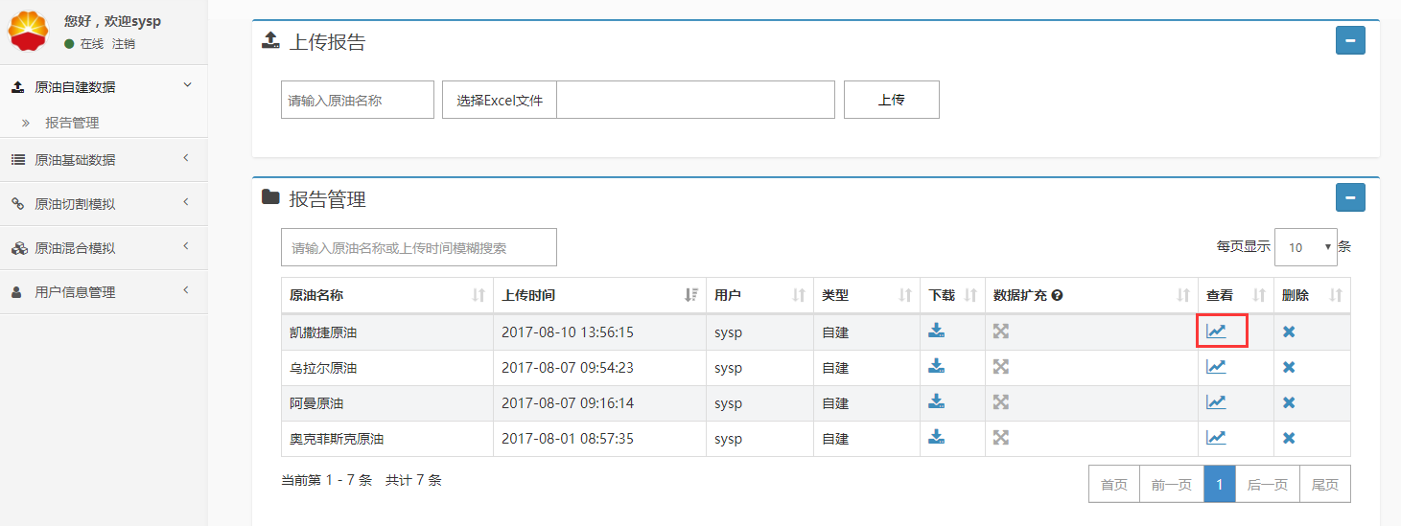

图 3-5 辛孚原油评价系统查看详细数据

点击查看图标后系统后台会自动返回该原油详细数据信息并以图表展示，分别如图3-6、3-7、3-8所示。

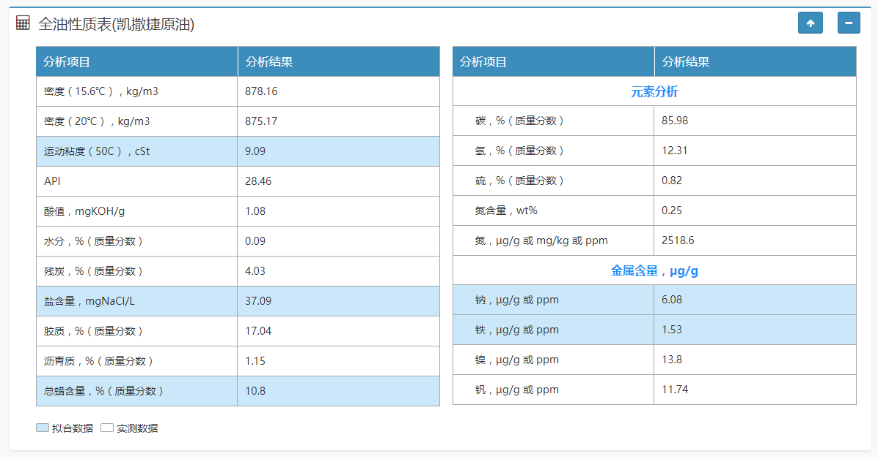

图 3-6 辛孚原油评价系统全油性质表

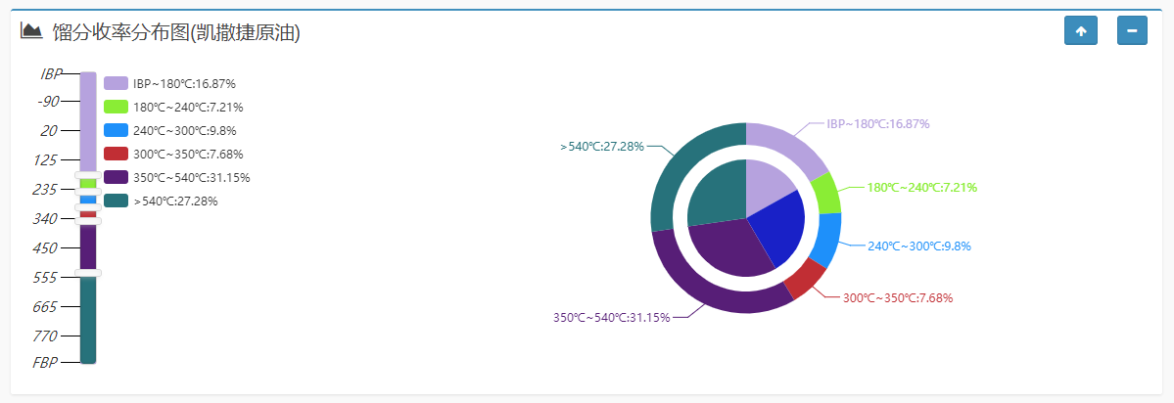

图 3-7 辛孚原油评价系统馏分收率分布图

注：馏分收率可通过左侧的滑动条自定义馏分段的温度调整。

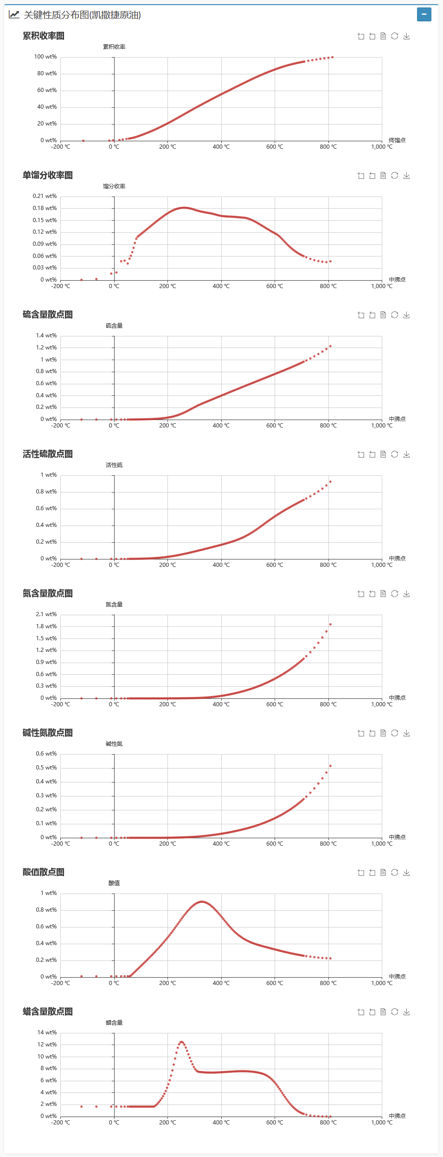

图 3-8 辛孚原油评价系统关键性质分布图

关键性质分布图中，可用过右上角操作栏实现查看任意温度段的分布图、详细数据及将现有图保存为图片功能，如图3-9所示。

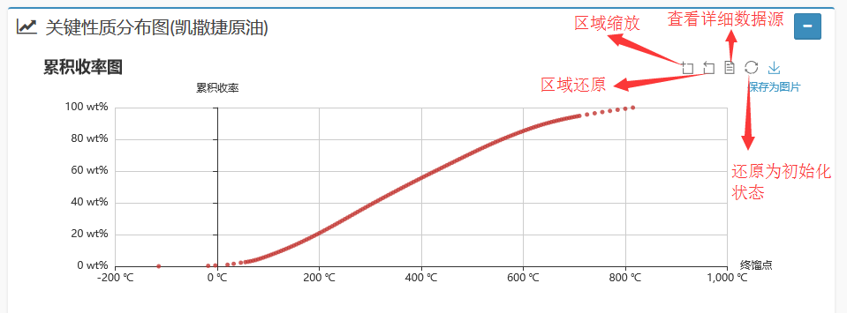

图 3-9 辛孚原油评价系统关键性质分布图操作栏详解

1. **原油基础数据**

原油基础数据为辛孚原油数据库数据展示模块,该模块提供与自建数据相同的功能(不可删除),此处不做过多说明,使用方法见第三章。

1. **原油切割模拟功能**

原油切割模拟是辛孚原油评价系统软件提供的增强功能之一，依托辛孚自主知识产权的原油大数据库，通过简单操作就可以获得选中原油任意馏分段的收率等关键物理性质(以5℃为最小间隔)，从而精细化指导石化企业日常生产，基本使用流程如下所示。

点击左侧原油切割模拟主菜单>>温度切割，在想要进行馏分段切割的原油当前行点击选择框，如图5-1所示。

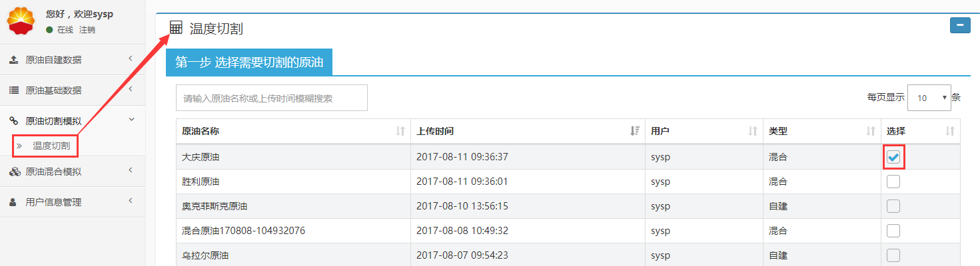

图 5-1 原油切割模拟选择切割原油

选择原油后，点击加号添加新的温度段(如果只有一个切割温度段此步骤直接跳过)并填入相应数据,输入重叠因子数值，然后点击提交，如图5-2所示。

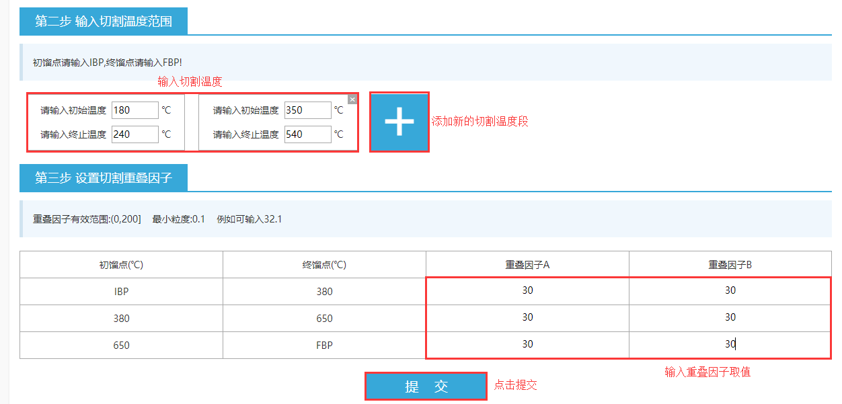

图 5-2 原油切割模拟输入馏分段

如果有超过两个馏分段的温度切割请求，系统会以分栏形式展现，用户可以击相应馏分段查看该温度范围内的物理性质，如图5-3所示。

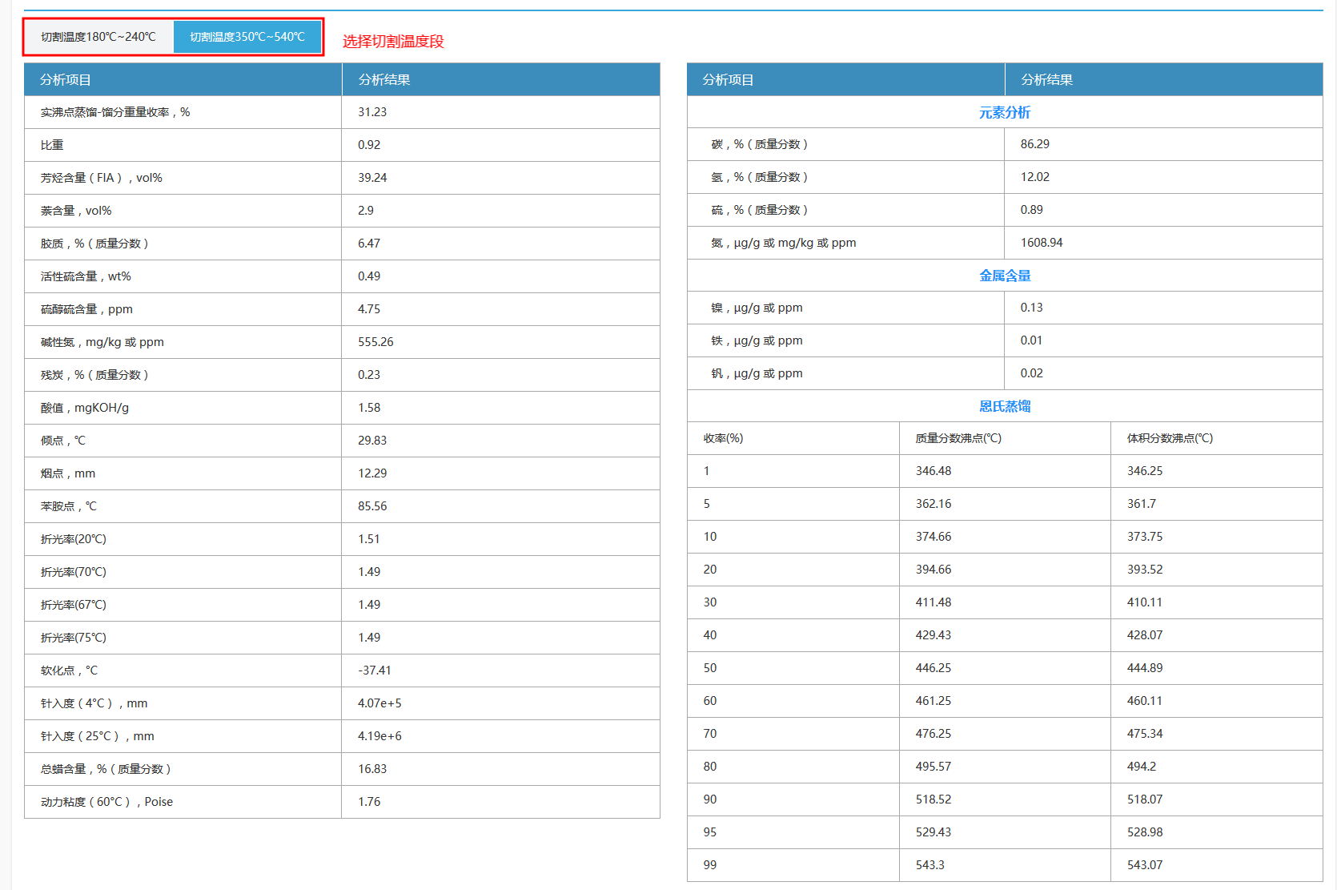

图 5-3 原油切割模拟结果展示界面

1. **原油混合模拟功能**

原油混合模拟是辛孚原油评价系统软件提供的增强功能之一，依托辛孚自主知识产权的原油大数据库，通过简单操作就可以实现两种以上原油的混合，输出混合原油的全油性质和窄馏分性质等关键物理性质(以5℃为最小间隔)，从而精细化指导石化企业日常生产，基本使用流程如下所示。

点击左侧原油混合模拟主菜单>>原油混合，点击添加要进行混合的原油(可以多选)，如图6-1所示。

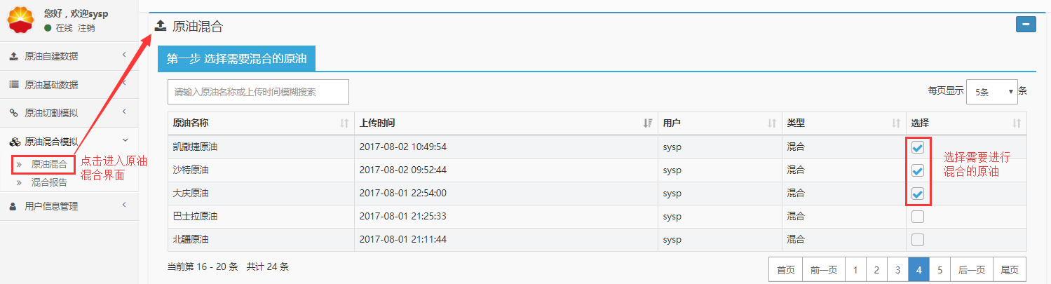

图 6-1 选择需要混合的原油

选择混合类型(按使用量/质量百分比/体积百分比)并填入相应数值，然后点击提交，如图6-2所示。

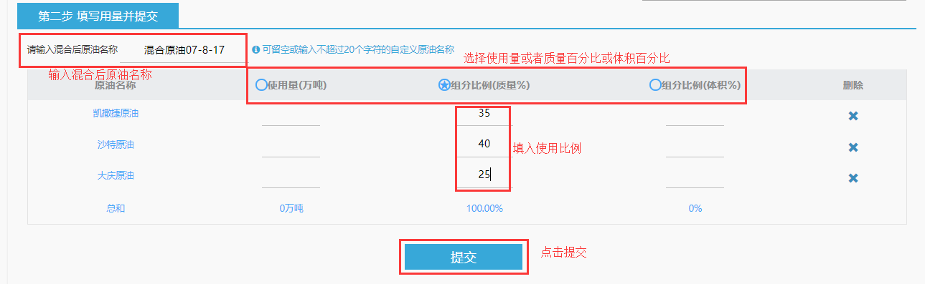

图 6-2 选择混合类型并输入数值

提交成功后会弹出原油混合成功的提示，如图6-3所示。

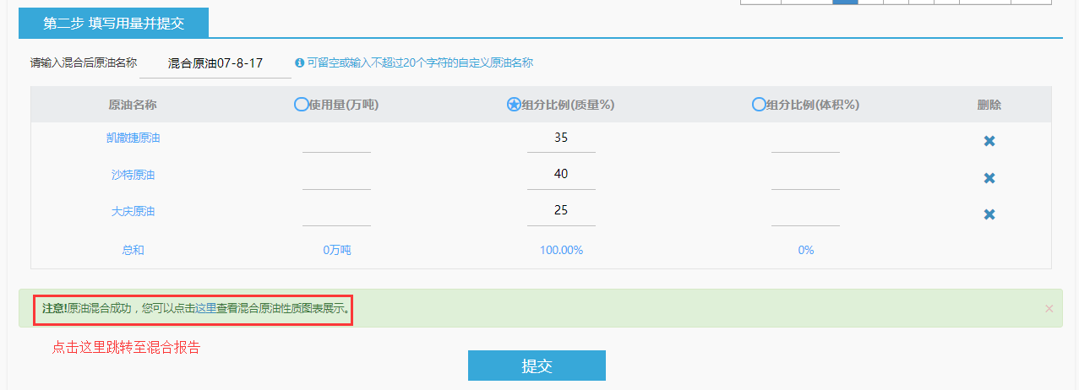

图 6-3 原油混合成功相关提示

原油混合成功后，进入混合报告页面点击查看按钮，就可以查看生成的混合原油详细信息，如图6-4所示。

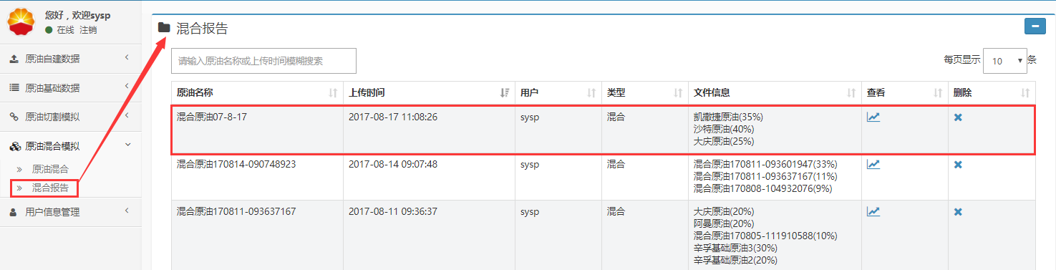

图 6-4 原油混合后查看详细数据

**声明**

本手册为辛孚原油评价系统软件的用户使用手册。手册较为详细的描述了软件的功能及操作流程，是用户深入使用并掌握本软件的良师益友，用户在使用软件过程中，若有使用上的困惑，或是遇到上技术难题，请直接与杭州辛孚能源科技有限公司取得联系。

咨询电话：0571－87239236

E－mail：heyiyuan@syspetro.com